Efektivní vývoj prostřednictvím fyzického modelování
Společnosti B&R a Maplesoft oznámily uzavření partnerství, jehož výsledkem budou společné produkty pro úsporu času, úsilí a nákladů při simulacích HIL (Hardware In the Loop).
Schopnost navrhnout vhodný model stroje nebo strojního celku hraje při vývoji založeném na simulaci důležitou roli. Mapování všech dynamických charakteristik stroje přitom může být časově velmi náročné. „Nástroje pro fyzické modelování, jako je MapleSim™ od firmy Maplesoft™, poskytují optimální podporu a výrazně zkracují požadovaný čas,“ uvedl Philipp Wallner, globální technologický ředitel společnosti B&R.
Otevřená architektura vývojového prostředí Automation Studio od společnosti B&R zaručuje, že fyzické modely navržené v nástroji MapleSim™ lze přenést do řídicího hardwaru od společnosti B&R v několika jednoduchých krocích. Výsledkem je simulace HIL emulující chování stroje v reálném čase, a to v naprosto bezpečném testovacím prostředí.
„Pomocí nástroje MapleSim mohou uživatelé prostředí Automation Studio velmi rychle navrhovat vysoce přesné modely řídicích systémů, analyzovat dynamiku a následně generovat optimalizovaný řídicí kód v reálném čase,“ dodal Dr. Laurent Bernardin, viceprezident pro výzkum a vývoj ze společnosti Maplesoft. „Díky přidání snadno použitelného a nákladově efektivního fyzického modelování do pracovního postupu automatizace mohou konstruktéři rozšířit virtuální testování dříve, než přijmou rozhodnutí ohledně hardwaru. Tím lze výrazně omezit nákladné chyby při návrhu.“
Úzká spolupráce mezi oběma společnostmi je zárukou optimální integrace v prostředí Automation Studio, přehledného a komplexního pracovního postupu a dlouhodobé podpory uživatele.

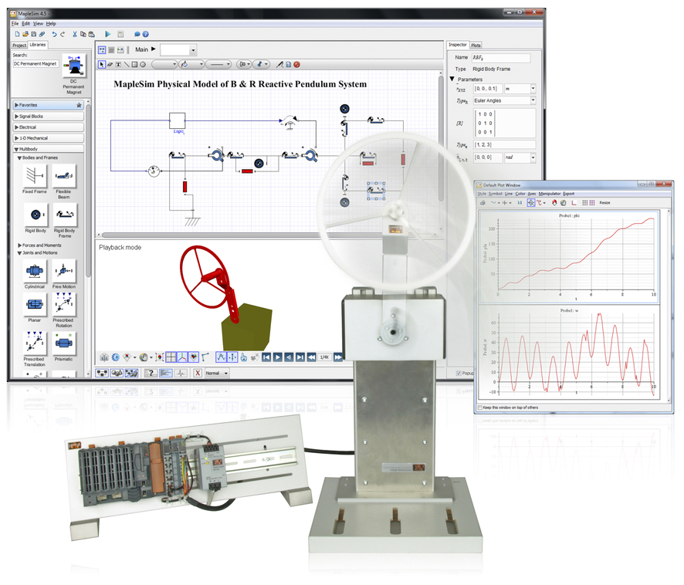
Modely vytvořené v prostředí MapleSim™ lze s minimálním úsilím přenést na platformu B&R.

O společnosti B&R
Společnost B&R, jako jedna z divizí skupiny ABB, je celosvětovým lídrem v oblasti průmyslové automatizace se sídlem v Rakousku. B&R kombinuje nejmodernější technologie s pokročilým inženýrstvím a poskytuje zákazníkům v téměř každém průmyslovém odvětví kompletní řešení pro automatizaci strojů a výrobních zařízení, řízení pohybu, HMI a integrovanou bezpečnostní techniku. Díky komunikačním standardům pro průmyslový internet věcí, včetně OPC UA, POWERLINK a openSAFETY, a svému vývojovému prostředí Automation Studio B&R neustále stanovuje trendy v automatizaci. Inovativní duch, který udržuje společnost B&R na špici průmyslové automatizace, je poháněn závazkem zjednodušovat procesy a překonávat očekávání zákazníků. Další informace naleznete na adrese www.br-automation.com.
Více informací najdete na www.br-automation.com

